ΕΛΛΗΝΙΚΗ ΔΗΜΟΚΡΑΤΙΑ |  | ΣΧΟΛΗ ΕΠΙΣΤΗΜΩΝ ΥΓΕΙΑΣ  ΤΜΗΜΑ ΙΑΤΡΙΚΗΣ | 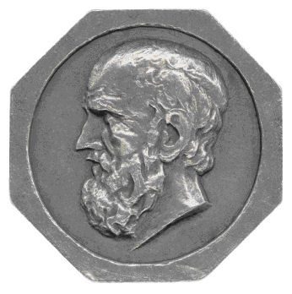  Θεσσαλονίκη,  Αρ. Πρωτ.:
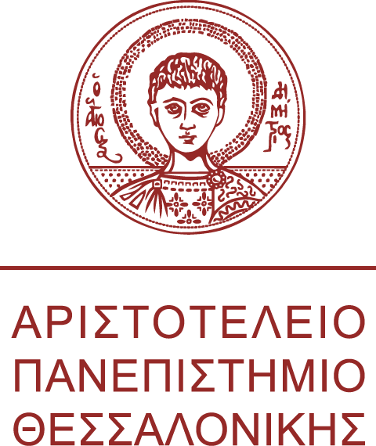 |  | Γραμματεία Προέδρου
Πληροφορίες: Κατερίνα Πετροπούλου
Τηλ.: 2310 99 9261
E-mail: head@med.auth.gr
Κτίριο: Νέων Αμφιθεάτρων Ιατρικής (έναντι ΑΧΕΠΑ)

ΑΝΑΚΟΙΝΩΣΗ

Ανακοινώνεται ότι λόγω των συνθηκών που διαμορφώθηκαν από την υγειονομική κατάσταση της χώρας, τις συγκεκριμένες οδηγίες των αρχών, τις δυνατότητες του Ιδρύματος και τις ιδιαιτερότητες του Τμήματος Ιατρικής του ΑΠΘ, η απόδοση πτυχίων στους αποφοίτους θα γίνει σε διαδικτυακή τελετή την Πέμπτη 29 Ιουλίου 2021 και ώρα 10:00.

Σημειώνεται ότι έχει οριστεί, μετά από κοινή απόφαση όλων των Προέδρων των επτά Ιατρικών Σχολών της χώρας, ως ημερομηνία περάτωσης σπουδών η 23^{η} Ιουλίου 2021. Η χορήγηση των βεβαιώσεων περάτωσης θα γίνει ηλεκτρονικά στις 28 Ιουλίου 2021 και ώρα 9:00 π.μ.

Ο Πρόεδρος
του Τμήματος Ιατρικής

Κυριάκος Αναστασιάδης
Καθηγητής Καρδιοχειρουργικής

